ЦРВЕКАПА, говорна вежба по низу слика
Питања | Заокружи тачан одговор
На основу које приче је снимљен овај цртани филм? | 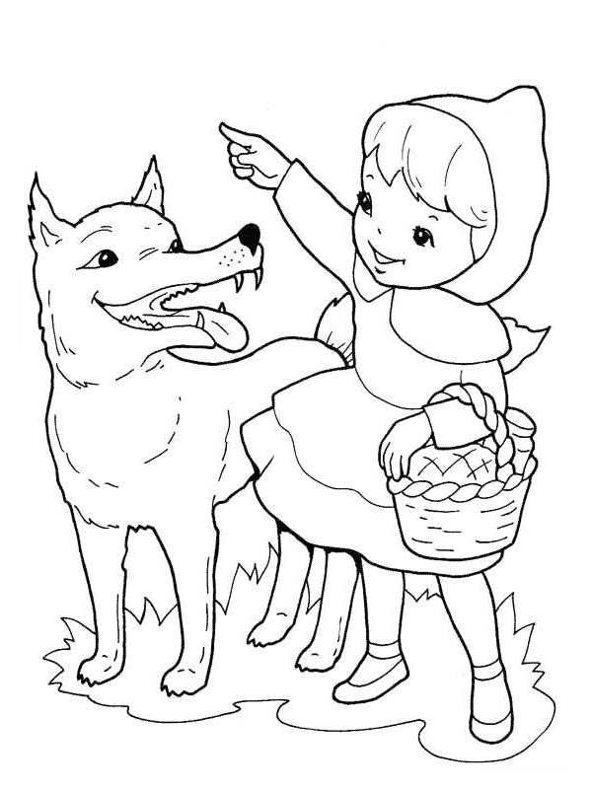  Црвенкапа | 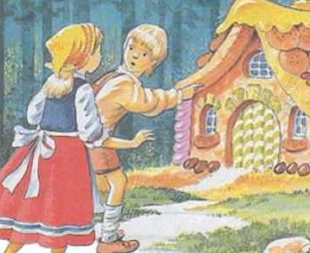  Ивица и Марица | 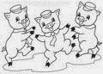  Три прсета
Ко се појављује у овом филму? | 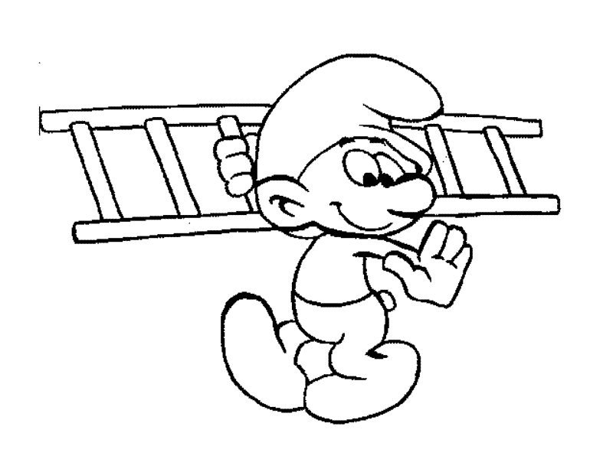  Шрунфови | 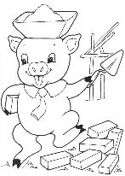  Прасе | 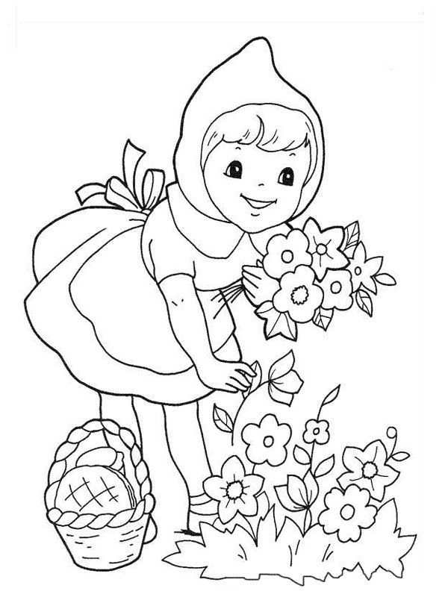  Црвенкапа
Како се понашају прасићи? | Лењи  Уплашени  Удружени  Срећни | Договор  Заједнички рад  Свађа | Битка  Свађа  Разлаз
А како вук? | 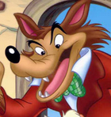  Зао, страшан, немилосрдан | 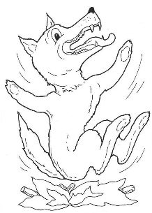  Уплашен, тужан | 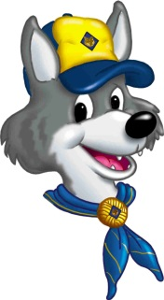  добар, другарчина
Шта се догодило? | 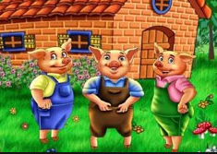  Три прасета су чекала вук спремна за битку | 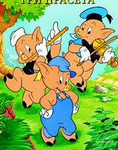  Три прасета су сврала и играла се све време | 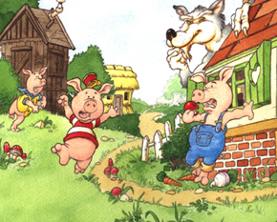  Вук је нападао три прасета, рушио им куће
Како се завршава цртани филм? | 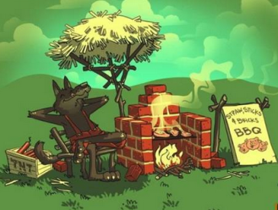  Вук је појео три прасета | 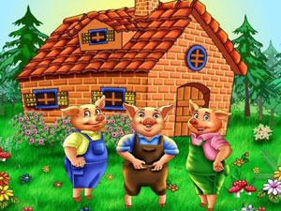  Три прасета су жива и здрава | 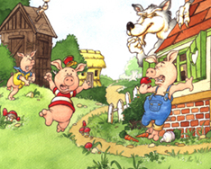  Вук и даље покушава да ухвати три прасета
Шта је нестварно у овом цртаћу? | Гладан и зао вук  Три прасета  Вук покушава да поједе прасад | Прасад која свирају волине, певају, причају  Прасад која граде куће  Вук који снажно дува  Прасад која побеђују злог вука | Све је нестварно

Ако добро поређашслагалицу добићеш још једну познату бајку
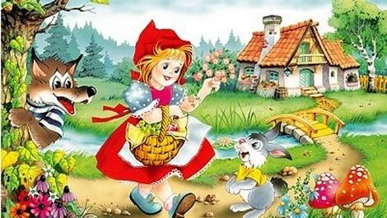
Поређај сличице по реду
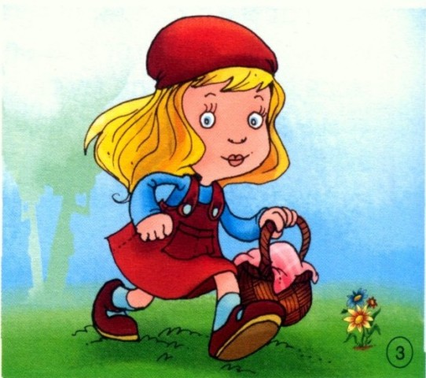 | 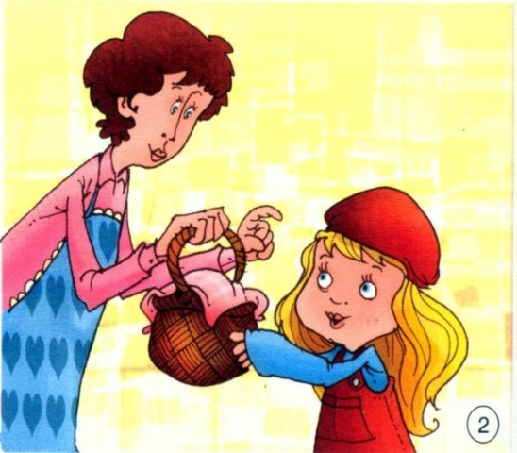 | 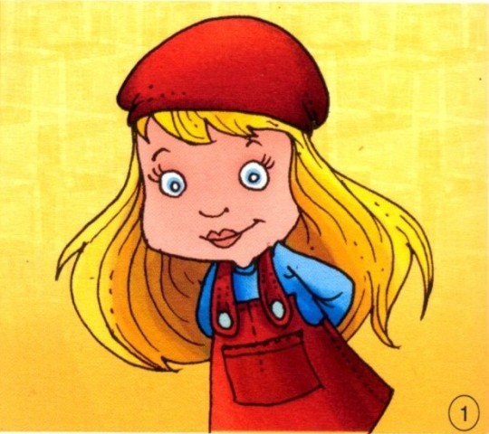
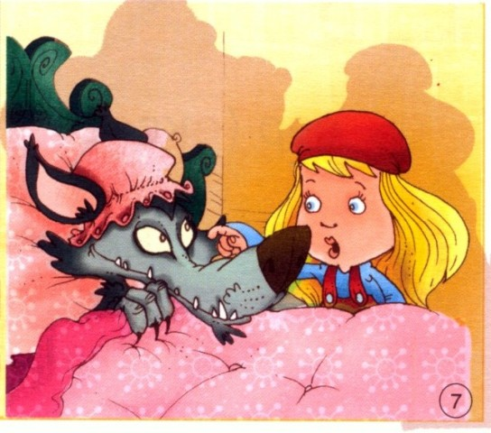 | 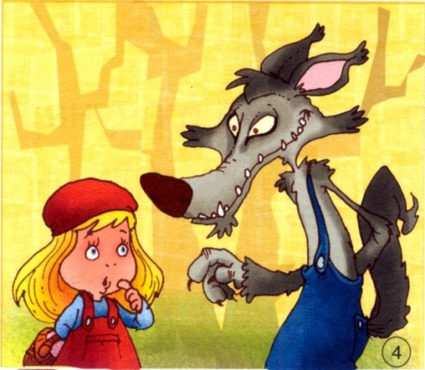 | 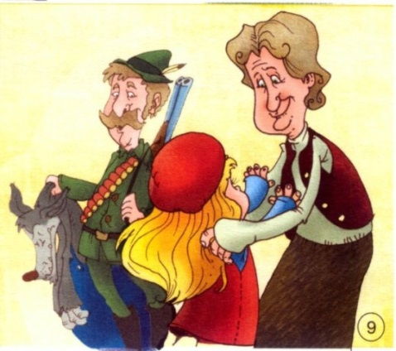
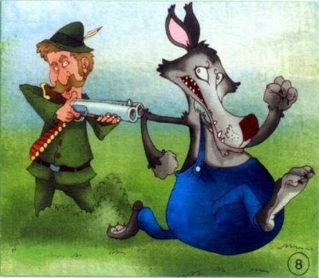 | 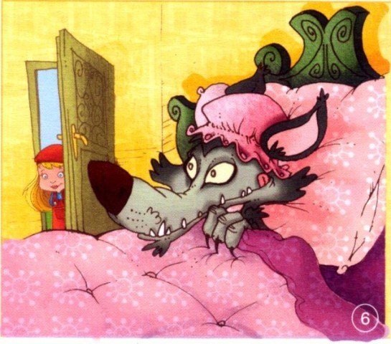 | 